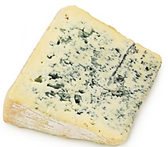

Nudeln mit Zucchinisauce und Gorgonzola

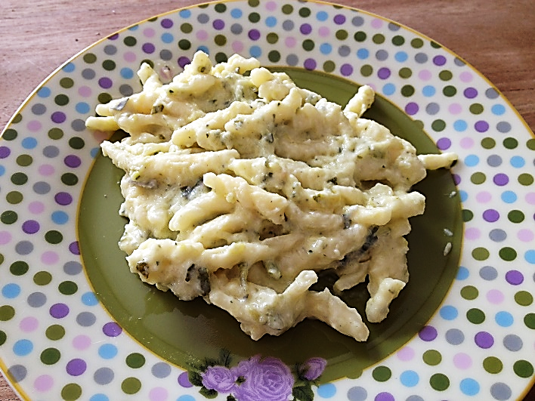
Zutaten für 4 Personen
300 g | Nudeln, Spaghetti, Vollkornpenne, etc.
1 EL | Olivenöl
1 | Zwiebel
2 | Knoblauchzehen
2-3 grössere  Ca. 600-800 g | Zucchini
 | Bouillon
1 Schluck | Weisswein
300 g | Frischkäse mager (z.B. St. Möret von WW oder Philadelphia 3 % Fett oder Hüttenkäse, etc.)
150 g | Gorgonzola
 | Pfeffer

Zubereitung
1 | Zwiebel und Knoblauch hacken, Zucchini in Würfeli schneiden und alles zusammen mit Olivenöl in einem Topf anbraten und mit Bouillon etwas würzen. Mit einem Schluck Weisswein ablöschen und wenig Wasser dazu geben.
2 | In einer anderen Pfanne Teigwaren kochen.
3 | Wenn Zucchini weich, grob pürieren und Frischkäse und Gorgonzola darunter mischen, dann mit den Teigwaren mischen und servieren.

